Перенос ионов самосогласованным полем одномерных ионно-акустических солитонов в плазме.
Л.В. Симончик, Ф.М. Трухачев*
Институт молекулярной и атомной физики НАН Б, Минск, Беларусь,
e-mail: simon@imaph.bas-net.by
*Могилёвский государственный университет им. А.А. Кулешова, Могилев, Беларусь,
e-mail: ftru@rambler.ru
Рассмотрена одномерная двухкомпонентная модель плазмы, содержащей горячие электроны и "теплые" ионы (термин "теплые" указывает на конечность ионной температуры при условии T_{e}>>T_{i}). Предполагалось отсутствие магнитного поля и столкновений. Для исследования свойств ионно-акустических солитонов аналитически находился псевдопотенциал Сагдеева [1], который анализировался численно [2].
Показано что самосогласованное электрическое поле ионно-акустических солитонов реализует асимметричный перенос ионов на расстояние, соизмеримое с шириной солитона. Асимметричность проявляется в том, что направление переноса совпадает с направлением движения солитонной структуры положительной полярности и практически отсутствует в обратном направлении (рис.1б). Показано, что перенос заряженных частиц является фундаментальным свойством ионно-акустических солитонов и не связан ни с затуханием Ландау, ни с другими диссипативными процессами. Рассчитан ионный ток, обусловленный ионным движением.
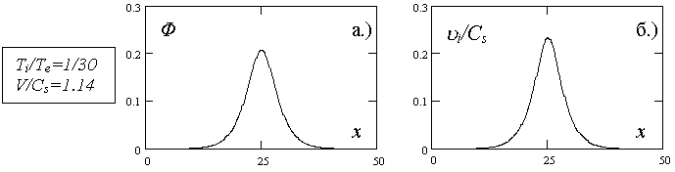

Рис. 1. а.) Волновая форма ионно-акустического солитона; Ф=еϕ/T_{e} – нормированный потенциал, C_{s}=(T_{e}/m_{i})^{1/2} – ионно-звуковая скорость, V – скорость солитона в неподвижной системе координат.
б.) Нормированная скорость ионов в электрическом поле солитона.

Литература.
- Galperin Yu. I. and A.V. Volosevich, Space researches, 2002, Vol. 40, N 4, 1-10.
- Трухачев Ф.М., Сборник трудов конф. "Молодежь в науке 2004" Минск, 2004

